

|  |
| --- |
|  |

**PHÒNG CHỨNG TỪ**

Mã số : VOLSOP/CS-005

Phiên bản : V.01

Ngày hiệu lực : 01/4/2018

**Quy trình**

**CHỨNG TỪ XUẤT SEA**

**FLEXPORT**

**SOP**

Standard Operating Procedure

|  |  |  |
| --- | --- | --- |
|  | **QUY TRÌNH**  **CHỨNG TỪ XUẤT SEA FLEXPORT** | Mã số: VOLSOP/CS-005  Phiên bản: V.01  Ngày hiệu lực: 01/04/2018 |

|  |  |  |
| --- | --- | --- |
| Soạn thảo bởi  Anh/Chị:  **Cathy Châu Nguyễn**  Chức danh:  **Trưởng Phòng Chứng từ**    Ký tên  Ngày: 16/03/2018 | Kiểm tra bởi  Anh/Chị:  **Michael Dương Nguyên Khang**  Chức danh:  **Giám Đốc Điều hành**    Ký tên  Ngày: 01/04/2018 | Phê chuẩn bởi  Anh/Chị:  **Peter Võ Tá Vinh**  Chức danh:  **Tổng Giám Đốc**    Ký tên  Ngày: 01/04/2018 |

CÁC PHIÊN BẢN

|  |  |  |  |  |  |
| --- | --- | --- | --- | --- | --- |
| Phiên bản | Mục sửa | Nội dung chỉnh sửa | Soạn bởi | Kiểm tra | Phê chuẩn |
|  |  |  |  |  |  |
|  |  |  |  |  |  |
|  |  |  |  |  |  |

**MỤC LỤC**

I. NGUYÊN TẮC 3

II. MỤC TIÊU – KPI 3

III. PHẠM VI 3

IV. THUẬT NGỮ - ĐỊNH NGHĨA 3

V. VAI TRÒ VÀ TRÁCH NHIỆM 3

VI. QUY TRÌNH 4

1. Quy trình theo biểu đồ 4

2. Quy trình theo các bước 4

VII. KHUNG THỜI GIAN 6

VIII. CÁC BÁO CÁO – CHỨNG TỪ LIÊN QUAN 6

IX. ĐÁNH GIÁ RỦI RO 6

X. TÀI LIỆU THAM KHẢO 6

XI. CHỨNG TỪ LIÊN QUAN – CHECKLIST 7

## NGUYÊN TẮC

* + - * Tất cả các công việc đều phải có SOP
      * Nội dung rõ ràng, tất cả nhân viên đều có thể làm được. Khi không chắc chắn, tìm hướng dẫn
      * Quy trình thao tác chuẩn (SOP) phải được phê duyệt và ban hành.
      * Quy trình thao tác chuẩn phải luôn luôn được xem xét lại và cập nhật mới.
      * Nội dung và hình thức có thể thay đổi để phù hợp cho từng đơn vị

## MỤC TIÊU – KPI

Qui trình được thiết lập

* Nhằm chuẩn hóa các qui trình làm việc của phòng chứng từ và phối hợp việc thực hiện tốt hơn giữa bộ phận Kinh Doanh – Xuất Nhập Khẩu - Kế Toán, đặc biệt về Xuất hàng SEA cho FLEXPORT.

## PHẠM VI

Áp dụng cho Chứng từ (CS) và các phòng ban liên quan dịch vụ giao nhận XNK thuộc công ty Voltrans

## THUẬT NGỮ - ĐỊNH NGHĨA

|  |  |
| --- | --- |
| THUẬT NGỮ | ĐỊNH NGHĨA |
| HB/L  MB/L  Booking  W/O  D/N  LOI  SI  AMS  ACI  ISF  VGM  Pre-alert | House Bill of Lading – Vận đơn của công ty Giao nhận đối với khách hàng  Master Bill of Lading – Vận đơn của hãng vận tải với công ty giao nhận  Booking – Thông tin xác nhận chỗ trên tàu  Work Order – Đơn hàng  Debit Note – Hóa đơn tạm  Letter of Indemnity - Giấy Ủy Quyền (GUQ)  Shipping Instruction: Thông tin xuất vận đơn  Automatic Manifest System ( Khai hải quan tự động )  Advance Commercial Information ( Thông tin thương mại trước )  Import Security Filling ( Khai an ninh dành cho nhà nhập khẩu )  Verified Gross Mass ( Xác nhận khối lượng container )  Thông báo - sau khi xuất hàng gởi cho đối tác ở nước ngoài về lịch trình của lô hàng và copy/scan toàn bộ những chứng từ cho một lô hàng (HB/L, MB/L, Cargo manifest … ) |

## VAI TRÒ VÀ TRÁCH NHIỆM

* Qui trình này được thiết lập tại phòng Chứng từ (CS), đã được phê duyệt và thông qua từ Ban Giám Đốc. Tất cả nhân viên CS có trách nhiệm thực hiện quy trình này.
* Nhân viên CS có trách nhiệm kết hợp làm việc với các nhân viên của các phòng ban hỗ trợ kinh doanh khác để tạo ra kết quả tốt nhất.
* TBP – Trưởng Bộ phận có quyền và trách nhiệm cuối cùng cho các chứng từ liên quan đến tạm ứng, thanh quyết toán, chứng từ phục vụ dịch vụ XNK và thông báo cho các bộ phận kinh doanh liên quan.

## QUY TRÌNH

### Quy trình theo biểu đồ

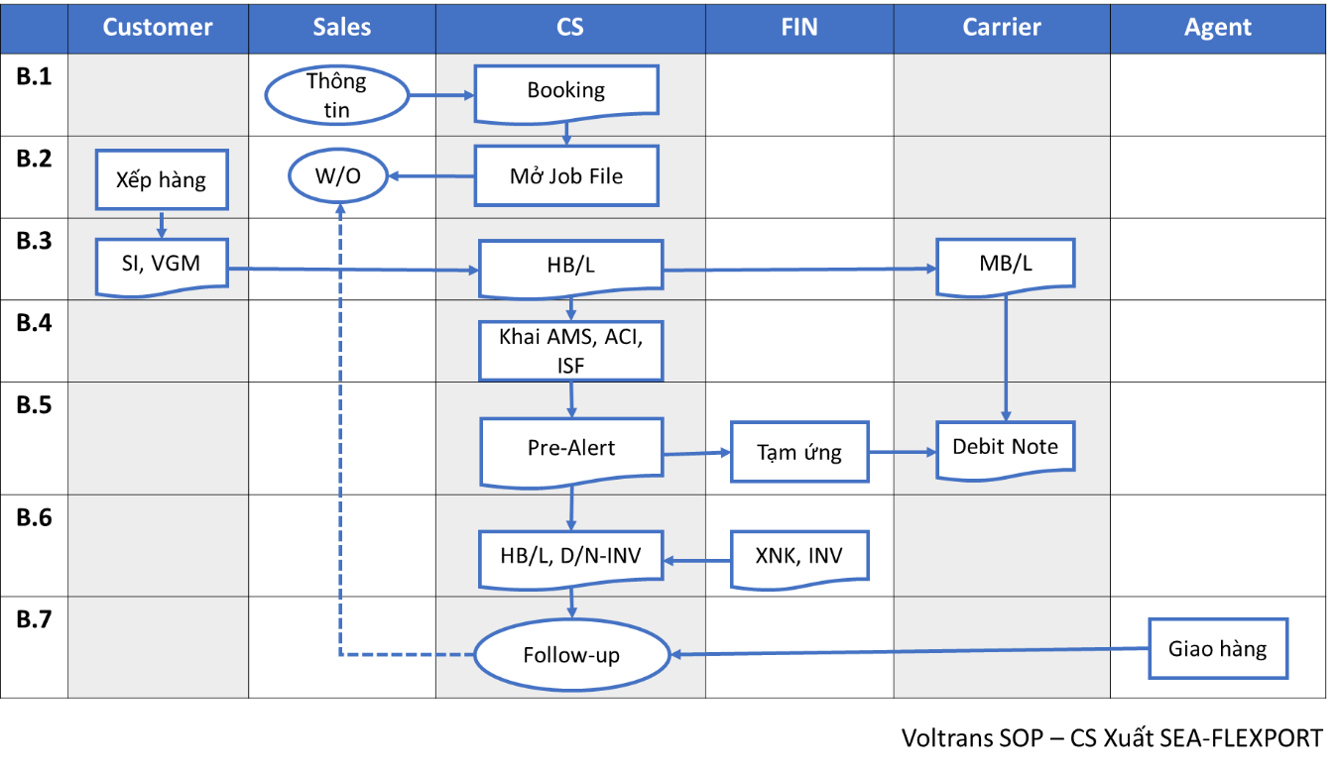

### Quy trình theo các bước

##### Bước 1. Lấy booking

* Nhận thông tin lấy booking từ Agent / khách hàng , Sales theo dõi hàng Flexport kiểm tra, lấy booking theo hợp đồng của FP gởi cho khách hàng & agent cc mail cho CS .
* Gởi form ISF của Flexport cho khách hàng điền vào
* Yêu cầu Sales làm W/O ( Sales làm W/O & approved ngay khi có booking , trước khi CS mở Job file )

##### Bước 2. Mở Job File

* Mở Job file theo dõi lô hàng

##### Bước 3. Làm chứng từ HB/L

* Yêu cầu khách hàng gởi SI, làm HBL Voltrans nháp và gởi khách hàng kiểm tra tính chính xác.
* Kiểm tra với khách hàng phát hành :
  + HBL gốc hay HBL Surrendered
  + Cước trả trước (pre-paid) hay trả sau (collect)
* Khi đóng hàng xong, khách hàng SI chính thức, ISF và VGM, để CS chuyển cho hãng tàu / co-loader để phát hành MBL .

** Khi nhận SI của khách hàng CS nhớ kiểm tra lại thông tin trên booking & đối chiếu thông tin yêu cầu lấy booking của FP để kiểm tra lại tính chính xác khi làm hàng .

* Hun trùng và mua bảo hiểm cho hàng hóa (nếu có) .( Theo quy trình mua bảo hiểm hàng hóa VOL-CS06 )
* Kiểm tra độ chính xác của HBL & MBL
* Điền các thông tin còn lại vào file ISF và upload hay nhập dữ liệu lên hệ thống của Flexport .

** Đối với những lô hàng Flexport không làm khai báo hải quan đầu cảng đích thì upload ISF worksheet lên hệ thống Flexport

** Đối với những lô hàng Flexport làm khai báo hải quan đầu cảng đích thì nhập dữ liệu ISF trực tiếp vào APP của Flexport

** Flexport sẽ báo cho chúng ta biết lô hàng nào sẽ upload ISF worksheet , lô hàng nào sẽ nhập dữ liệu trực tiếp vào APP của Flexport khi bắt đầu làm hàng .

##### Bước 4: Khai báo thông tin trên mạng hải quan nước ngoài

* Yêu cầu hãng tàu gởi thông tin để khai AMS ( cho hàng đi USA ) , ACI ( cho hàng đi Canada )

**Gởi thông tin khai ISF ( cho hàng đi USA ) cho khách hàng .

** Dùng HBL Voltrans khai AMS , ACI

** Đối với những lô hàng đi Mỹ via Canada thì khai cả AMS & ACI

** CS văn phòng HO sẽ kiểm tra chéo việc khai AMS / ACI của các văn phòng chi nhánh , nếu thấy sai báo lại cho CS các chi nhánh kiểm tra, chỉnh và truyền lại dữ liệu .

##### Bước 5: Gởi Pre-Alert cho đại lý

* Yêu cầu hãng tàu / co-loader gởi copy MBL và D/N

** Kiểm tra giá mua trên W/O và DN của hãng tàu . Nếu thấy sai báo lại cho Sales để kiểm tra và xử lý .

* Khi tàu chạy tạo HBL trong hệ thống của Flexport .

** Tạo HBL ngay ngày tàu chạy để không ảnh hưởng xấu đến KPI .

* Upload toàn bộ chứng từ lên hệ thống của Flexport . ( Pre-alert )

** Pre-alert là toàn bộ chứng từ của một lô hàng ( HBL Flexport, MBL, Packing list, Invoice…. ) -> Upload trước timeline để không ảnh hưởng xấu đến KPI .

** Cc thêm mail kế toán để gởi DN cho đại lý .

** Bill điện gồm Seaway, telex hay Surrendered bill

* Update loại hình HBL, MBL lên hệ thống Flexport

** Loại hình bill là bill gốc hay bill Surrendered

* Phát hành HBL gốc hay HBL Surrendered form bill Flexport .
* Gởi số file cho kế toán .

** Gởi qua group hàng xuất trên Bitrix .

** Yêu cầu kế toán chuyển khoản cho hãng tàu /co-loader ( nếu có )

* Làm tạm ứng và đưa copy MBL & D/N cho nhân viên chạy ngoài đóng tiền cho hãng tàu / co-loader ( nếu lô hàng không có cước vận chuyển ), lấy bill điện giao hàng .

##### Bước 6: Giao chứng từ

* Nhận và kiểm tra Giấy giới thiệu của người đến nhận chứng từ
* Thông báo cho Kế toán chuẩn bị chứng từ liên quan lô hàng và ra hóa đơn, D/N
* Bàn giao chứng từ (HB/L, chứng từ XNK nếu có) sau khi nhận được sự xác nhận thanh toán của kế toán .

##### Bước 7: Follow up

* Giữ liên lạc với đại lý và hãng tàu để theo dõi tình hình lô hàng và giải quyết vấn đề ( nếu có ).

** Kiểm tra AMS, ACI, bill điện giao hàng ,….

* Liên lạc đại lý đến khi nhận xong hàng, thông báo Sales kết quả giao hàng
* Kết thúc lô hàng và đóng file chứng từ

## KHUNG THỜI GIAN

## CÁC BÁO CÁO – CHỨNG TỪ LIÊN QUAN

## ĐÁNH GIÁ RỦI RO

## TÀI LIỆU THAM KHẢO

Mối quan hệ công việc giữa các phòng ban

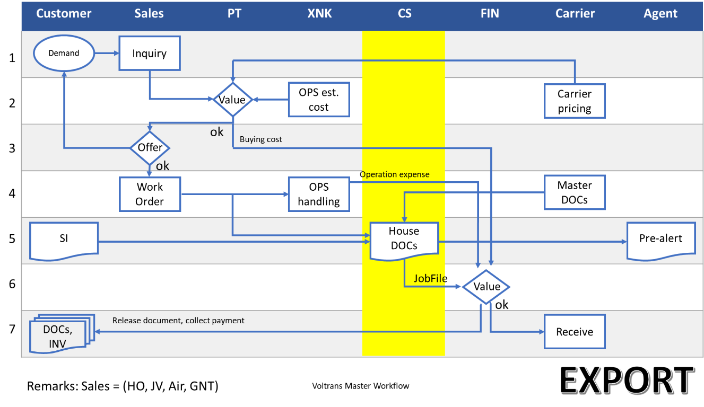

## CHỨNG TỪ LIÊN QUAN – CHECKLIST

* 1. Danh sách các TBP
  2. Danh sách chứng từ

|  |  |
| --- | --- |
| **TÊN CHỨNG TỪ** | **HÌNH ẢNH CHỨNG TỪ MẪU** |
| **-HBL Flexport** |  |
| **-HBL Voltrans** |  |
| **-MBL** |  |
| **-Booking** |  |
| **-ISF** |  |
| **-SI** |  |
| **-VGM** |  |